Réalisation personnelle :
Pour mener à bien ce projet, j’ai d’abord commencé par me demander quels seraient les différents modules à construire afin d’avoir une idée plus exacte du projet final. Certes, nous en avons rajoutés par la suite, mais dans l’ensemble je trouve que c’était une bonne idée.
De plus, pour répondre à l’attendu de l’aléatoire, il a été décidé de les définir dans la méthode constructeur des classes à l’aide de la fonction randint(), de sorte que lorsque l’on instancie un objet de cette classe, celui-ci possède automatiquement des attributs aléatoires. Par exemple, une porte pourra être de deux types différents, alors on crée dans la classe un attribut « self.type » qui prend au hasard la valeur « 1 » ou « 2 ».
J’ajoute que chaque classe possède deux méthodes, la méthode constructeur, contenant des informations, comme la taille de l’objet, un type aléatoire… Et ensuite la méthode draw() qui permet de dessiner l’objet. Dans cette méthode, et ce pour presque toutes les classes, les coordonnées ne sont pas prisent en compte, ni même l’état du stylo (s’il est baissé ou levé). Ainsi, si on appelle la méthode draw() sur l’objet, il sera dessiné aux coordonnées courantes du pointeur, si le stylo est baissé. Au final c’est un gain de temps, puisque pour assembler des objets (par exemple faire un étage en assemblant des fenêtres, des portes…), on se sert uniquement des positions relatives et on a besoin de coordonnées seulement pour la classe qui regroupe toutes les autres (voir le schéma), à savoir Rue, pour le point d’origine.

J’ai apprécié ce projet qui m’a permis de m’entraîner à quelque chose qui ressemble aux trophées de NSI. C’est instructif, et cela donne des bases au travail de groupe sur un projet informatique. Cela me donne des pistes pour améliorer la collaboration, par exemple que tous les participants aient une idée générale du projet, et pour cela peut-être organiser des réunions régulières. Elles permettraient en plus de répartir clairement le travail et de rester au courant de l’avancement des diverses « branches » du projet global.
Je pourrais également améliorer la clarté des noms de mes variables afin que d’éventuels relecteurs les comprennent mieux, car il est vrai que j’ai tendance à faire des abréviations.
De plus je n’étais pas pleinement impliqué dans la rédaction régulière du compte rendu et de la documentation, c’est aussi un point à améliorer.
Enfin je suis content que nous soyons parvenus à quelque chose de cohérent, car tous les modules s’intègrent bien au projet, et le résultat final est satisfaisant.

Intégration de mon travail :
Au final, une rue avec 4 immeubles est dessinée, il y a 2 types de portes, de toits, des fenêtres avec ou sans balcon, un nombre d’étage compris entre 0 et 4, et une couleur de façade aléatoire (avec de l’aléatoire sur les composantes, rouges, vertes, et bleues de cette couleur).
Chacun d’entre nous a plus ou moins travaillé sur toutes les classes du projet, cependant, je me suis particulièrement impliqué par exemple dans la réalisation des classes Porte, Vitre, Balcon et Fenetre.
Pour la Porte, j’utilise d’une part la classe Rectangle, afin de dessiner un premier type de porte rectangulaire et marron. Mais aussi les classes Demi_cercle et Ligne pour une porte-fenêtre bleue.
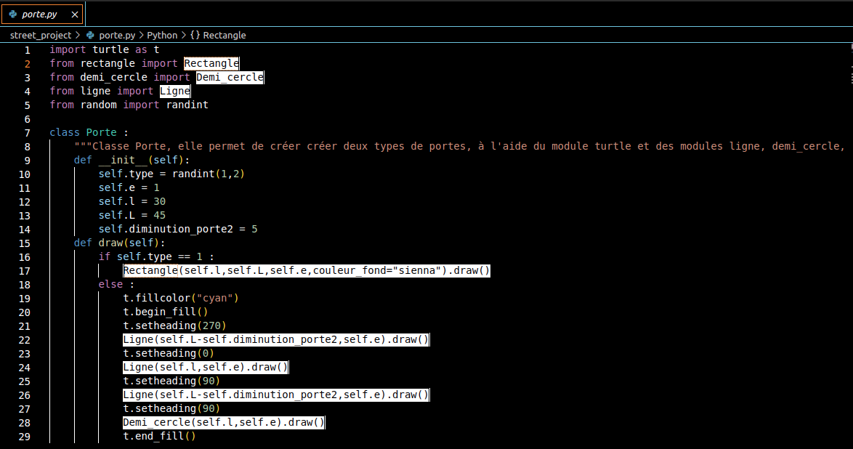
Cette classe est elle-même utilisée pour dessiner un étage.
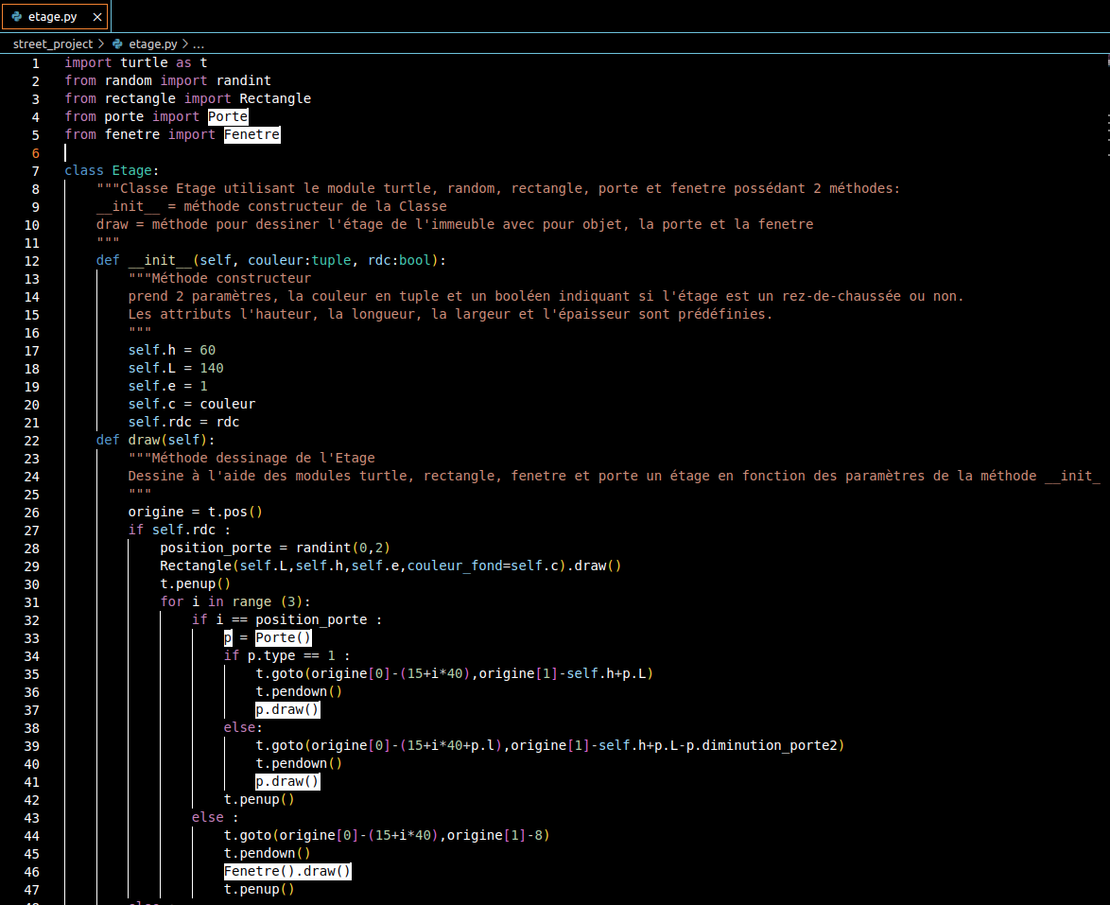
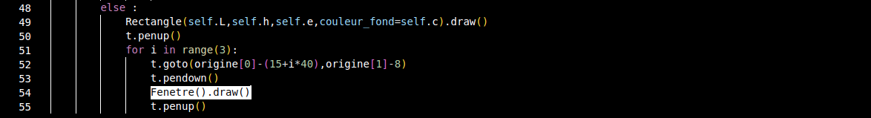
La classe Fenetre est également utilisée pour l’Etage, celle-ci appelle les classes Vitre et Balcon (suivant le type défini aléatoirement, le dessin d’une instance de la classe Fenetre sera une vitre seule ou une vitre avec un balcon).
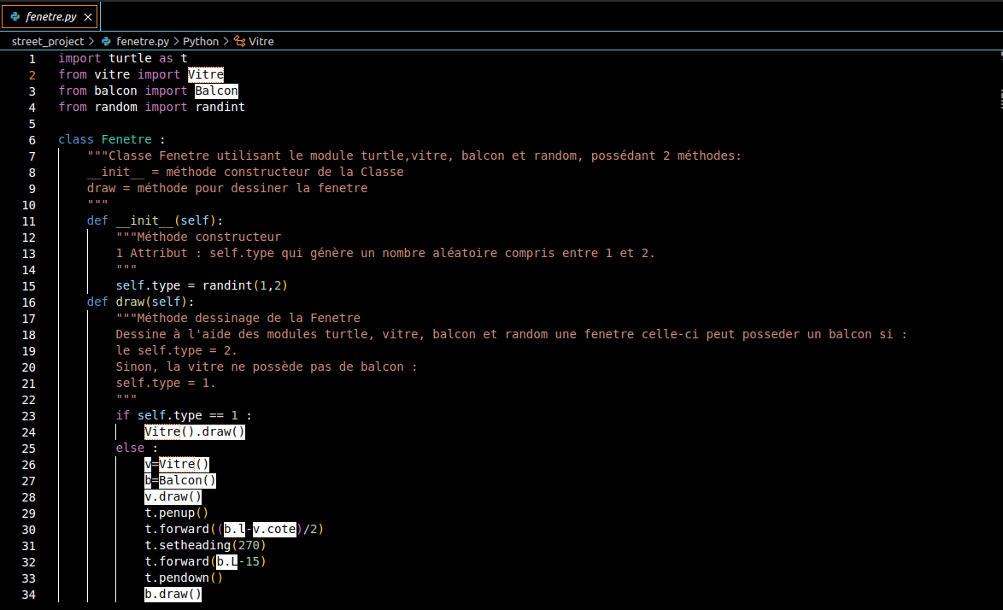
Enfin, pour ces 2 classes, Vitre et Balcon, j’utilise la classe Rectangle.
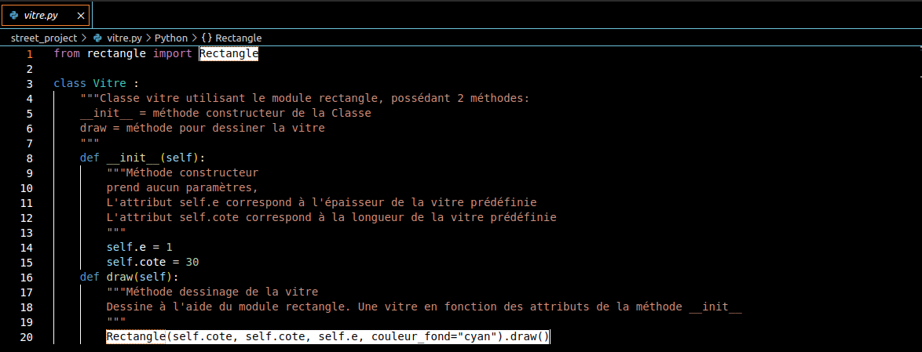
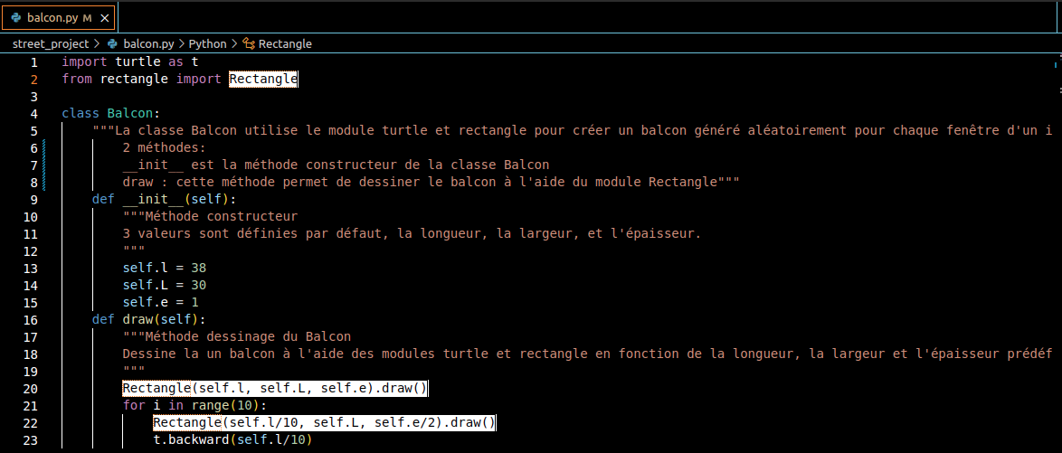

Bilan et perspectives :
Je suis assez content, car nous avons terminé le projet en conformité avec le cahier des charges (voir le schéma pour comprendre l’interdépendance de nos modules). Néanmoins, je pense qu’il aurait été plus complet avec des touches d’avantage personnelles, avec l’ajout d’autres objets, comme des cheminées, des styles différents… Et également de mieux s’impliquer dans la réalisation du compte-rendu, et cela plus régulièrement.
De plus je me rends compte qu’avec un projet d’ampleur, tel que celui-ci, il est profitable de travailler en groupe, qui plus est avec la technique de la modularité. Elle permet en effet de mieux répartir le travail à tous les membres du groupe, afin qu’il soit plus efficace, sans que chacun n’ait à tout connaître du projet. C’est pourquoi, même si en tant que chef du projet je dois connaître un peu l’idée générale de celui-ci, je devrais davantage faire confiance à mes collaborateurs, au lieu de toujours vérifier leurs codes.
Ainsi j’ai appris qu’il est préférable de connaître les variables que l’on va recevoir, ainsi que celles qui vont êtres renvoyées avant de commencer à construire une classe, afin que celle-ci s’intègre parfaitement au projet global.
Enfin, ce projet, m’a permis d’expérimenter des outils tels que Github, pour partager le travaille avec fluidité et rapidité entre les membres du groupe. C’est aussi un moyen pratique pour savoir où l’on en est avec sa journalisation. Et il m’a aussi permis d’utiliser un éditeur de code très pratique, VSCodium (un fork de VSCode), qui permet entre autres de simplifier la synchronisation des fichiers avec le serveur de Github.

